
INDICAÇÃO N.º 03/2025

Na forma que determina o Regimento Interno desta Casa Legislativa, o Vereador que a esta subscreve SOLICITA, que a Mesa envie expediente a Excelentíssima Senhora Prefeita Municipal que seja realizado teste de potabilidade na mina d´água situada na rua Anchises Lima Sardinha nº 447 – Santo Antõnio, bem como em todas as minas d
´água em Barra do Piraí.

Sala Barão do Rio Bonito, 11 de fevereiro de 2025.
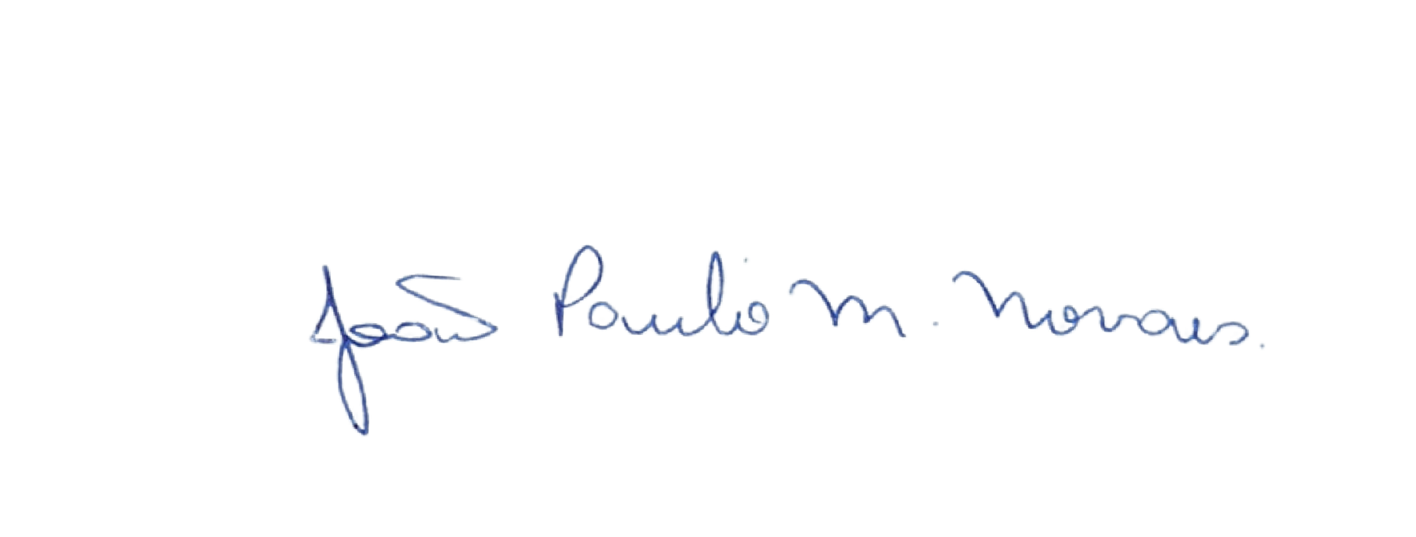

João Paulo Mariano Novaes Vereador

Justificativa
Considerando a importância da saúde pública e a necessidade de garantir o acesso à água potável de qualidade para toda a população de Barra do Piraí, INDICA a Exma. Sra. Prefeita Municipal que sejam realizados testes periódicos de potabilidade em todas as minas de água que abastecem a cidade, a fim de assegurar que a água distribuída à população esteja dentro dos padrões estabelecidos pela legislação vigente e, assim, garantir a saúde da nossa população.
Esses testes devem ser conduzidos por profissionais qualificados e os resultados
devem ser divulgados de forma transparente à comunidade, para que os cidadãos possam acompanhar a qualidade da água consumida.
Tal medida visa, além da proteção à saúde, promover a conscientização sobre a importância do cuidado com os recursos hídricos e a transparência na gestão pública.

Página 1 de 1
Praça Nilo Peçanha, Nº 7 – Centro – Barra do Piraí, RJ – CEP: 27123-020
Telefone: (24) 2447-1248 Ramal 2014
E-mail: joaopaulo@barradopirai.rj.leg.br

